Zápis č. 19

z jednání Osadního výboru v Hájově dne 20. července 2020

Přítomní členové OV: Sýkora Ondřej, Kocourek Pavel, Šrámek Jaroslav, Böhm Martin, Kuchařová Petra, Böhm Petr
Omluvení členové OV: Opěla Ondřej,
Hosté: 0

Program:
- Zahájení zasedání a schválení programu
- Plánovaný výjezd členů OV a předsedou OV po obci
- Kulturní a společenské záležitosti
- Usnesení

- Zahájení zasedání a schválení programu
Předseda OV p. Sýkora přivítal všechny přítomné členy Osadního výboru a hosty a zahájil výjezd členů OV.

Hlasování o programu schůze:
Pro: Sýkora Ondřej, Kocourek Pavel, Šrámek Jaroslav, Kuchařová Petra, Böhm Martin, Böhm Petr
Proti: 0
Zdržel se: 0

Program výjezdního zasedání byl schválen

- Plánovaný výjezd členů OV a předsedou OV po obci
Předseda OV pozval členy OV k cyklistické vyjížďce po obci za účelem zhodnocení úkolů, potřeb a požadavků v jednotlivých částech obce.
- Požadujeme opravu povrchu silnice přes „Pořadí“ od č.p. 16 po Areál bývalého statku. Jsme si vědomi komplikovaných majetkových poměrů, přesto se domníváme, že pokud nedojde v blízké době k opravě povrchu, stane se tato cesta nepoužitelnou.
- Požadujeme započetí kroků nutných k realizaci projektu úpravy prostranství před kulturním domem v návaznosti na projekt architekta Horského. Asfaltový povrch prostranství před kulturním a obecním domem pomalu ale jistě spěje ke konci své životnosti a OV požaduje řešení této situace s ohledem na projektovaný budoucí stav.
- Požadujeme opravit povrch cesty mezi č.p. 121 a č.p. 2, (parc.č. 406/2)
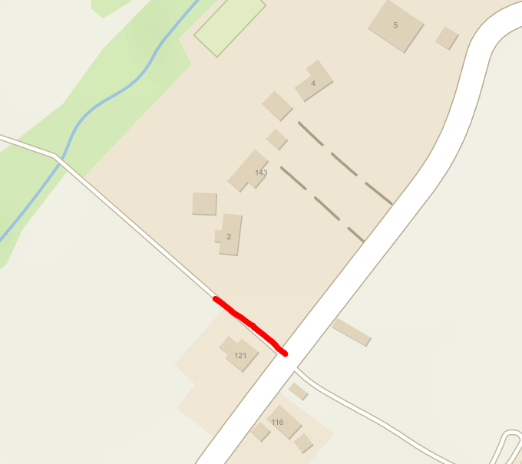
- Požadujeme dokončit opravu cesty od p. Hajdy č.p 147 k p. Kolářovi č.p. 147, která je již na opravu požadována od r. 2014 (parc.č. 453/2)
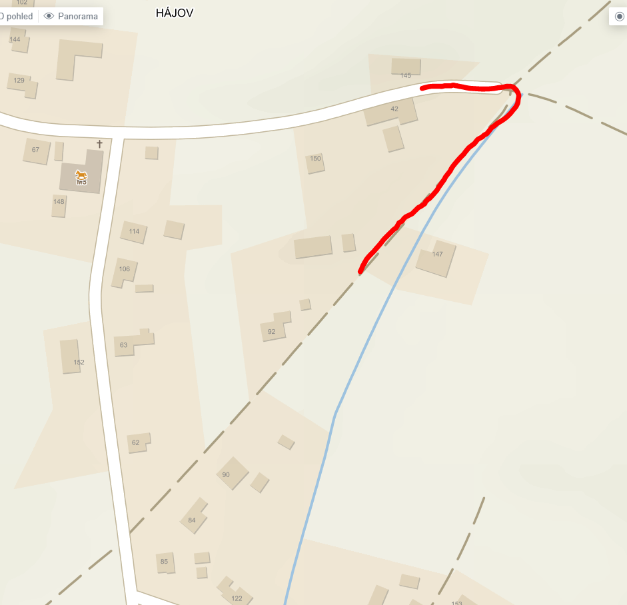
- Požadujeme opravit výtluky a díry v katastru celého Hájova
- Požadujeme výměnu přístřešku autobusové zastávky “Příbor – Hájov ČSSS“
- Požadujeme opravu a povrchovou úpravu zábradlí u propustku u Žabenských č.p. 78 viz. foto v příloze
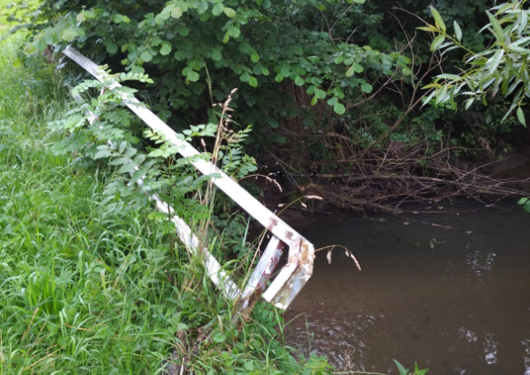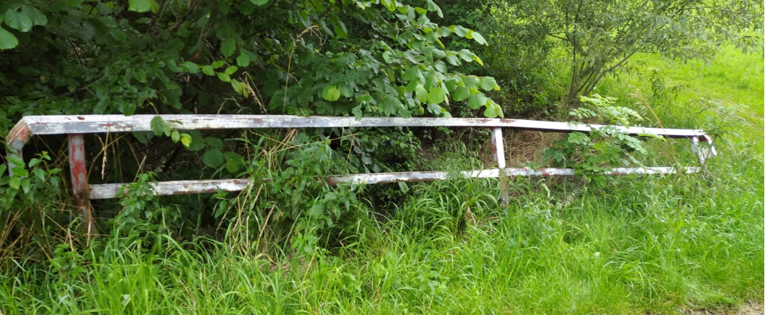
- Požadujeme vyčištění příkopů v části „Pořadí
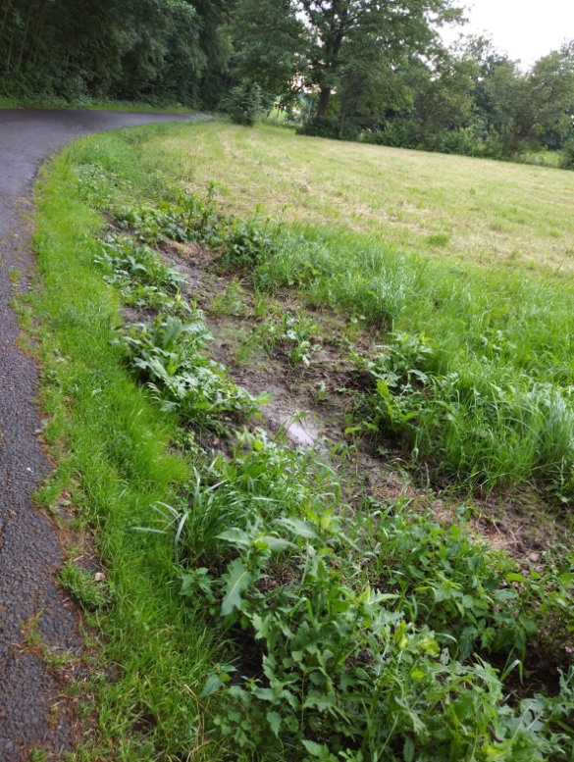

- Informujeme o velmi špatném stavu v loňském roce rekonstruované krajské silnice 4809 v úseku od pomníku padlých od č.p. 76 po č.p. 30. Po vydatných deštích v letošním roce dochází k odplavování podkladních vrstev silnice, podemílání silnice a ucpávání propustků kamenivem. Požadujeme, aby město podniklo potřebné kroky směrem k SÚS a požadovalo nápravu stavu
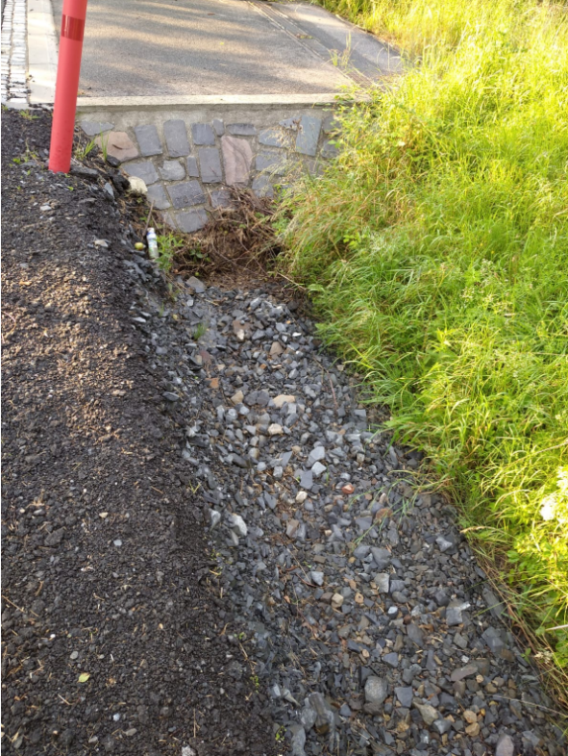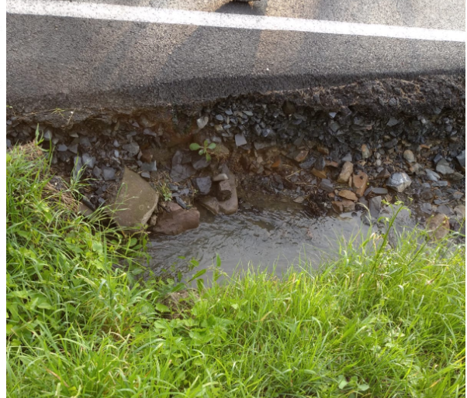
- Požadujeme výměnu kontejneru na sklo u p. Kuchaře Jiřího č.p. 131 za vyhovující typ, který je umístěn všude jinde po městě, Výměna byla přislíbena již v loňském roce

- Požadujeme řešení ujíždějícího svahu naproti č.p. 86 podobně. Stav je podobný jako před několika lety naproti č.p. 76
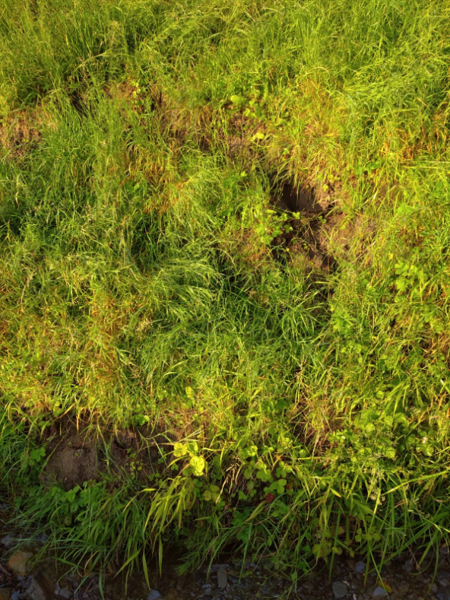
- Požadujeme doplnit odpadkové koše u nové autobusové zastávky Příbor Hájov rozcestí
- Požadujeme doplnění příkopových žlabů na Černicích od p. Rečky č.p. 158 po p. Zátopka č.p. 56
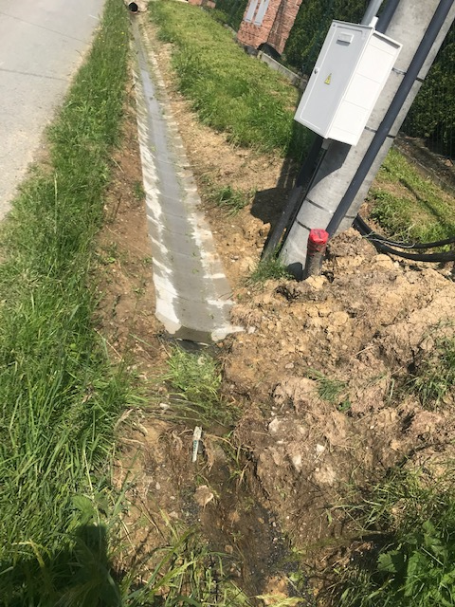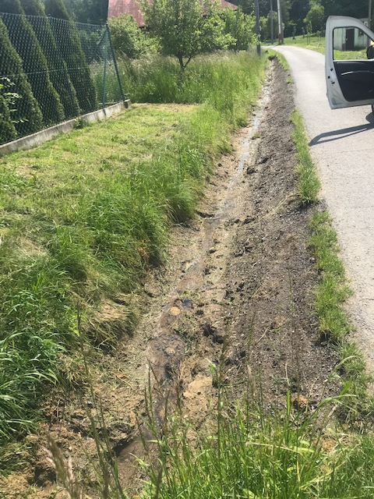
- Požadujeme vyzvat obec Hukvaldy k opravě povrchu silnice vedoucí od č.p. 27 k č.p. 33
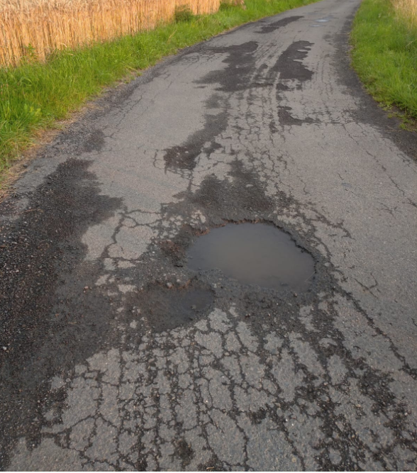

- Kulturní a společenské záležitosti
11.7.2020 – pořádal ČZS tradiční posezení při guláši
25.7.2020 – pokud to situace dovolí uspořádá SDH Hájov posezení při guláši.

- Usnesení

- OV požaduje opravu povrchu silnice přes „Pořadí“ od č.p. 16 po Areál bývalého statku
- OV požaduje započetí kroků nutných k realizaci projektu úpravy prostranství před kulturním domem.
- OV požaduje opravit povrch cesty mezi č.p. 121 a č.p. 2, (parc.č. 406/2)
- OV požaduje dokončit opravu cesty od p. Hajdy č.p 147 k p. Kolářovi č.p. 147
- OV požaduje opravit výtluky a díry v katastru celého Hájova
- OV požaduje výměnu přístřešku autobusové zastávky “Příbor – Hájov ČSSS“
- OV požaduje opravu a povrchovou úpravu zábradlí u propustku u Žabenských č.p. 78
- OV požaduje vyčištění příkopů v části „Pořadí
- OV požaduje řešení stavu krajnice krajské komunikace 4809
- OV požaduje výměnu kontejneru na sklo u p. Kuchaře Jiřího č.p. 131
- OV požaduje řešení ujíždějícího svahu naproti č.p. 86
- OV požaduje doplnit odpadkové koše u nové autobusové zastávky Příbor Hájov rozcestí
- OV požaduje doplnění příkopových žlabů na Černicích od p. Rečky č.p. 158 po p. Zátopka č.p. 56
- OV požaduje vyzvat obec Hukvaldy k opravě povrchu silnice vedoucí od č.p. 27 k č.p. 33

Hlasování ad blok o výše uvedených usnesení OV:
Pro: Sýkora Ondřej, Kocourek Pavel, Šrámek Jaroslav, Böhm Martin, Kuchařová Petra, Böhm Petr
Proti: 0
Zdržel se: 0

Usnesení OV bylo schváleno

Zapsal: Pavel Kocourek

Hájov
22. července 2020 Ing. Ondřej Sýkora
předseda osadního výboru

